Конспект открытого занятия по ФЭМП
с элементами экспериментирования.

Т е м а : «Путешествие на волшебном паровозике»

Подготовила и провела :
воспитатель 1 кв. категории
Доньшина Ирина Сергеевна.

Энгельс 2015 г.

Программное содержание:

Совершенствовать умения сравнивать предметы по ширине (широкий -узкий) , цвету
(одинаковые -разные), количеству (много -мало), размеру (большой -маленький) и обозначать результаты сравнения соответствующими словами;

Упражнять в знании геометрических фигур (круг, квадрат, треугольник) и умение находить их в окружении.

Совершенствовать умение выделять один предмет из группы;

Развивать мышление: учить видеть закономерности в расположении предметов и воспроизводить их.

Воспитывать интерес к математике, самостоятельность детей.

Дидактический наглядный материал:

Бабочки - желтые, красные, синие, зеленые; бумажные цветы тех же цветов (по количеству детей);

2 ручейка из бумаги (широкий и узкий);

Билеты с изображением геометрических фигур (∆ □ ○) разного цвета;

Тазики с водой и кисточки и краски трех цветов(красный ,синий, зеленый).

Тарелка с конфетами.

Ход занятия:
Дети стоят около воспитателя. Дети входят в группу и встают полукругом лицом к гостям.

Воспитатель.: Сегодня к нам пришли гости .Ребята, давайте поздороваемся с гостями:

Здравствуйте, мы говорим вам, здравствуйте!

Возьмёмся за руки, улыбнёмся друг другу. Какие вы сегодня красивые.

Воспитатель: С добрым утром, друзья!

День наступил прекрасный,

Потому что в нём Вы и Я!»

- Ребята, мы сегодня с вами поедем путешествовать. Как вы думаете, на чем можно поехать в лес? (На машине, на автобусе, на поезде). Угадайте загадку и узнаете, на чем мы с вами отправимся в путь.

Еду в нем на верхней полке

К морю, к солнышку, на юг.

А колеса без умолку:

Тук-тук-тук! Тук-тук-тук!

(Поезд).

Правильно это паровозик и мы поедем на волшебном паровозике. Но для этого надо получить билеты, чтобы потом занять каждому определенное место. (Раздать билеты) посмотрите внимательно
на свои билеты. Что на них изображено? (геометрические фигуры разного цвета) вам надо сесть на тот стульчик, на котором изображена такая же фигура как и на билете, (рассаживаются). Я буду кондуктором: приготовьте свои билеты, (проверка билетов и мест)и на что похожи ваши геометрические фигуры: квадрат на телевизор, окно….круг на мяч, яблоко…треугольник на пирамидку.
- Ну а теперь поехали!
Загудел паровоз
И вагончик повез:
“Чу-чу-чу, чу-чу-чу!
Далеко я укачу!”
Вагончики зеленые
Бегут, бегут, бегут.
А круглые колесики:
“Тук-тук, тук-тук, тук-тук!”

(музыка «Песенка паровозика»)
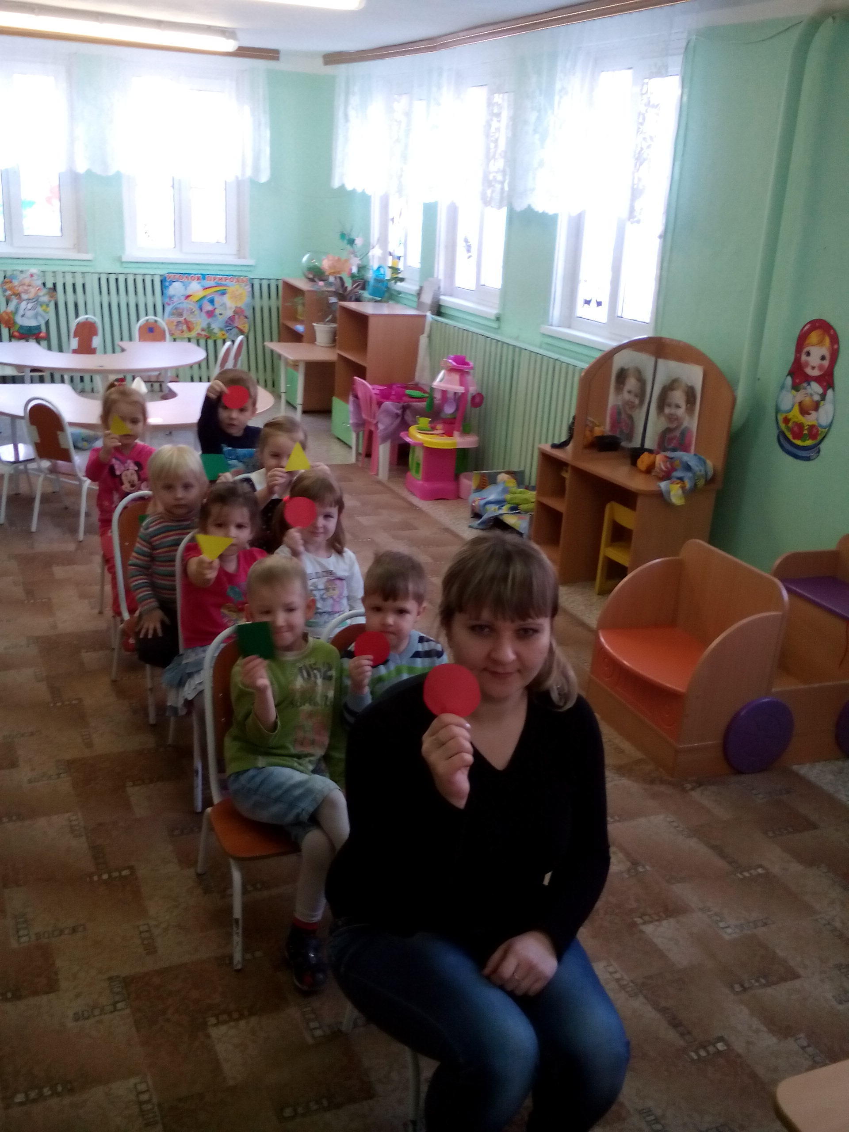
- Ребятки, давайте сделаем остановку. но для начала загадаю загадку:

1:дарят в праздник мамам

2:вкусно пахнут но не духи

Правильно это цветы.

Впереди такая красивая цветочная поляна, (выходят). На полу лежат 2 ручейка - узкий и широкий. Ой,смотрите нам путь преградили ручейки. Сколько их? (два) Одинаковые ли они? На что они похожи?
( шарфик ,линейка….)Через какой ручеек нам легче перешагнуть? (через широкий) почему? Давайте перешагнем его.
- Смотрите здесь растут цветы. Сколько их: много или мало? (много) Одинакового ли они цвета?

Какого цвета здесь цветочки? (красные, желтые, синие, зеленые)
А сейчас отгадайте еще одну загадку:
Ребята отгадайте загадку

Шевелились у цветка

Все четыре лепестка.

Я сорвать его хотел -

Он вспорхнул и улетел.

(Ответ : Бабочка).Правильно ребята ,смотрите, а вон там сидят бабочки.

Сколько их?(много)Давайте поиграем в игру: найдем для каждой бабочки свой цветок.(дети берут бабочки)воспитательль :сколько у тебя Маша бабочек?(один)...сколько осталось?(ни одного).
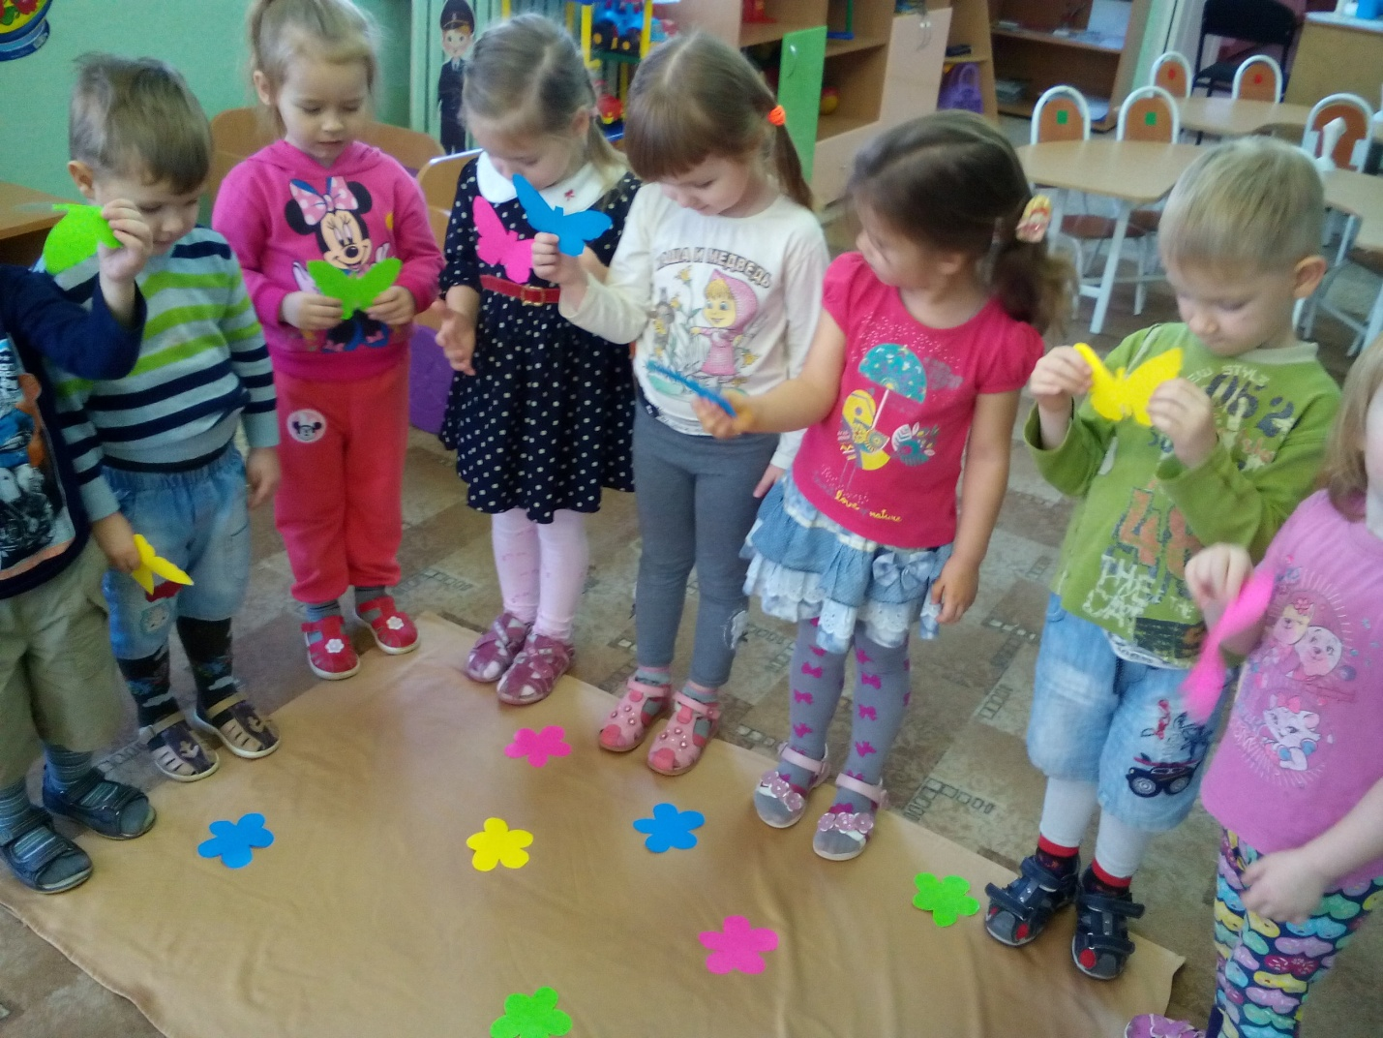
Давайте мы тоже превратимся в бабочек и поиграем.

Физкультминутка превращение в бабочку.

Спал цветок и вдруг проснулся.

Больше спать не захотел.

Потянулся, шевельнулся,

Взвился вверх и полетел.

А сейчас мы с вами поедем в лесную лабораторию.

Посмотрите здесь тазики с водой. сколько их?(много)что там?(вода)какая она?(чистая)

Воспитатель: а давайте мы покрасим воду. Дети берут кисточки и красят воду, первый в красный цвет, второй -синий, третий-зеленый.

А сейчас мы поедем в детский сад.(в руках у воспитателя тарелка с конфетами)сколько конфет?(много)

Давайте девочки возьмут конфеты красного цвета, а мальчики -синего (берут) . осталось сколько?(один) воспитатель берет один .осталось сколько (ни одного)

Понравилось путешествие (да).

